

**Tisková informace**

Tisková zpráva

**Linde Ještěrka Cup 2020 představuje vítěze 13. ročníku**

***Praha, 21. září 2020 – Linde Material Handling Česká republika uspořádala třináctý ročník závodu řidičů vysokozdvižných vozíků Ještěrka Cup. Vzhledem ke zvýšeným hygienickým opatřením způsobeným nemocí Covid-19, proběhla první část soutěže v bezpečné podobě on-line kvízu, odkud nejlepší závodníci postoupili do praktické části závodu Linde Ještěrka Cup. Zde již soutěžili v tradičních praktických disciplínách tak, jak je všichni znají z dřívějších dvanácti ročníků.***

Do první on-line části soutěže se přihlásilo 110 soutěžících, z nichž pouhých 9 finalistů postoupilo do již praktické části, ve které se závodilo v tradičních „ještěrkářských disciplínách“. Nejúspěšnějším soutěžícím se stal Radek Fiala z firmy SCHOTT Flat Glass CR, s.r.o., Valašské Meziříčí, který získal titul mistra pro rok 2020. Druhé místo obsadil Martin Böhm z firmy Cheport, spol. s r.o., z Vizovic a na třetí příčce se umístil Milan Draxler z Urban Transporte spol. s r.o.

Během celého závodu byla striktně dodržována opatření proti šíření Covid-19, závodníci i účastníci nosili roušky, řidiči vozíků používali při řízení rukavice a vozíky byly po každé jízdě dezinfikovány.

„*Linde Ještěrka Cup si za dobu své existence získal stovky fanoušků nejen z řad řidičů vysokozdvižných vozíků, ale také v linii pracovníků v intralogistice, kde má naše manipulační technika své tradiční místo. Nechtěli jsme naše příznivce ohrozit šířením nemoci Covid-19 a současně je ani zklamat rušením oblíbené akce. Proto jsme letošní třináctý ročník Linde Ještěrka Cup pojali netradičně – na dvě kola, což se ukázalo jako dobré a bezpečné řešení, které přilákalo mnoho řidičů. Druhé kolo se jelo opět s retraky a čelními vysokozdvižnými vozíky,*“ vysvětloval Martin Petřík, vedoucí oddělení marketingu Linde Material Handling Česká republika.

„*Věříme, že letošní nově pojatý ročník přinesl účastníkům jak zábavu při předvádění svých řidičských dovedností, tak i zamyšlení nad náročnými kvízovými otázkami v on-line testu. Řidiči vysokozdvižných vozíků se totiž neobejdou jak bez praktických, tak i odborných znalostí a dovedností, které se týkají provozu manipulační techniky. I když nejmodernější vozíky jsou již vybaveny asistenčními systémy, které napomáhají zvýšení bezpečnosti provozu a dodržování bezpečných vzdáleností mezi stroji, na znalostech a dovednostech řidičů vozíků stále záleží,“* uzavřel třináctý ročník Ještěrka Cup Martin Petřík z Linde Material Handling Česká republika.

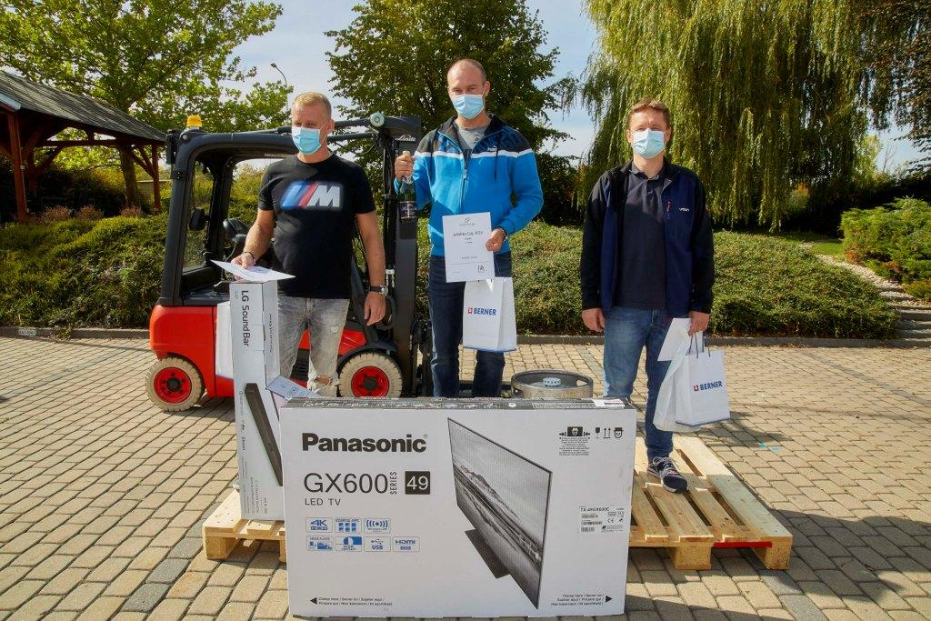

Vítězové letošního ročníku Linde Ještěrka Cup – 1. místo Radek Fiala (uprostřed), 2. místo Martin Böhm (vlevo), 3. místo Milan Draxler (vpravo)

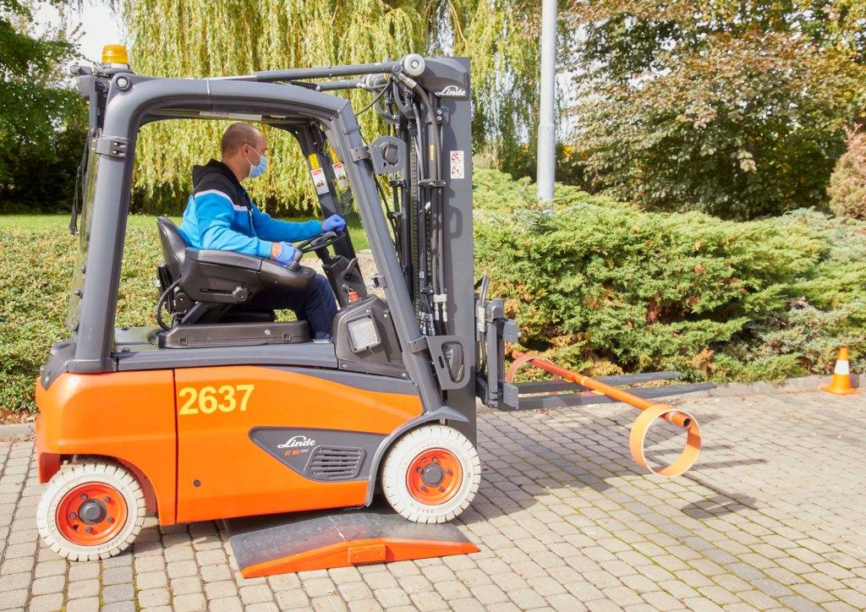

Vítěz Radek Fiala při plnění jedné z řady náročných disciplín soutěže Linde Ještěrka Cup 2020.

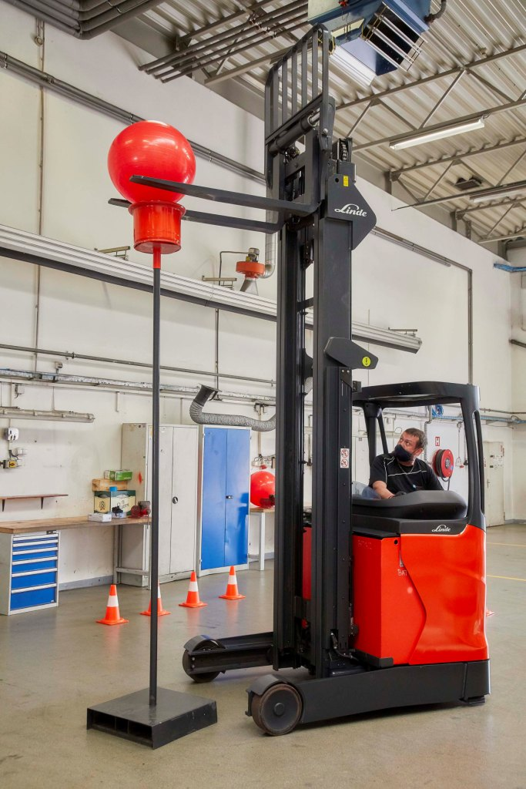

Soutěžící na Linde Ještěrka Cup 2020, kteří své výkony předváděli bez podpory diváků a fanoušků, nevynechali ani tentokrát nejatraktivnější a také nejnáročnější disciplínu – vhození basketbalového míče do koše.

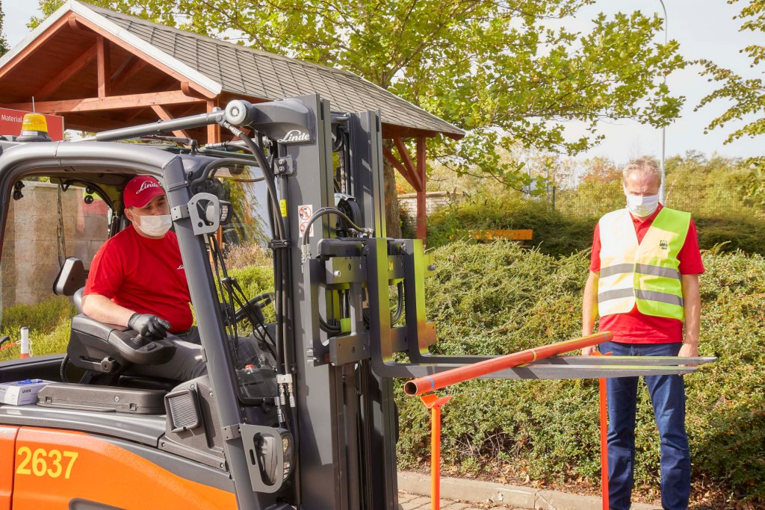

Soutěžící Linde Ještěrka Cup 2020 při plnění jednoho z náročných úkolů.

**Linde Material Handling GmbH**

Linde Material Handling GmbH je členem KION GROUP a patří mezi celosvětové výrobce vysokozdvižných a skladových vozíků a dodavatele řešení a služeb pro intralogistiku. Společnost má svou síť pro prodej a servis ve všech důležitých regionech více než 100 zemí. Ve fiskálním roce 2019 zaznamenala Linde MH EMEA (Evropa, Střední východ a Afrika) celkové příjmy ve výši přibližně 3,5 mld. eur a zaměstnávala celkem cca 12 000 zaměstnanců. Celosvětové prodeje vozíků Linde v roce 2019 přesáhly 135 tis. kusů.

Pro více informací kontaktujte:

**Linde Material Handling Česká republika s.r.o.**

Ing. Martin Petřík

Vedoucí oddělení marketingu

tel.: +420 271 078 233 e-mail: martin.petrik@linde-mh.cz

[www.linde-mh.cz](https://www.linde-mh.cz/cs/)

**Crest Communications a.s.**

Ing. Radka L. Kerschbaumová

Account Manager

mob.: +420 733 185 662

e-mail: [radka.kerschbaumova@crestcom.cz](mailto:radka.kerschbaumova@crestcom.cz)

[www.crestcom.cz](http://www.crestcom.cz/)